# Les microbes pathogènes

# Aperçu des ressources

Cette leçon, concernant les microbes pathogènes, présente aux élèves la diversité des infections provoquées par ces microbes permettant ainsi de se familiariser avec les infections, comment elles se transmettent, leurs symptômes, les traitements et les moyens de prévention.

## Liens avec le programme national (B.O.E.N. n°31 du 30 juillet 2020)

Cycle 4 : cycle des approfondissements

Sciences de la vie et de la Terre : Le corps humain et la santé :

* Relier le monde microbien hébergé par notre organisme et son fonctionnement.
* Ubiquité, diversité et évolution du monde bactérien (dont la résistance aux antibiotiques)
* Expliquer les réactions qui permettent à l’organisme de se préserver des micro-organismes pathogènes – Réactions immunitaires

Enseignements pratiques interdisciplinaires : Corps, santé, bien être et sécurité.

Éducation morale et civique : Droits et devoirs des citoyens.

Parcours éducatif de santé

## Objectifs d’apprentissage

Tous les élèves sauront que les microbes peuvent parfois nous rendre malades.

## Durée estimée d’enseignement :

50 minutes

## Ressources proposées

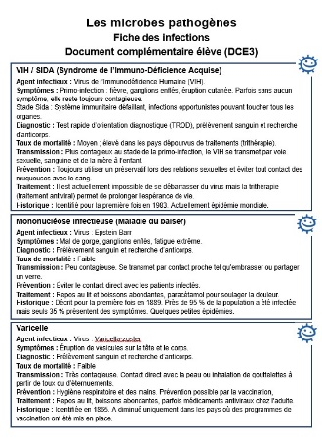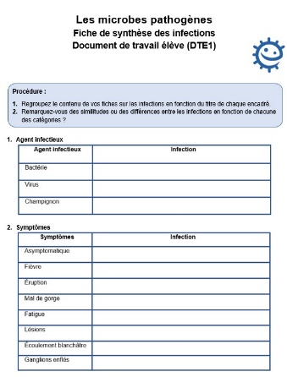

Les élèves joueront le rôle de chercheurs et devront regrouper des infections sous différentes catégories pour envisager les problèmes variés qui peuvent se présenter. Les élèves apprennent ainsi qu’il n’est pas toujours facile d’identifier et de traiter ces infections

(GE3, DTE1, DCE1, DCE2, DCE3).



## Ressources complémentaires

Les élèves font des recherches autour de la question « Sommes-nous trop propres ou pas assez » ? Cette activité instaure un débat au sein de la classe.

Les élèves simulent un rendez-vous médical : un élève patient choisit une infection parmi les DCE et l’élève médecin doit la deviner en menant la consultation.

Une troisième activité leur propose de réaliser un exposé sur l’infection de leur choix afin d’approfondir le sujet et de le partager avec la classe.